2020年算法分析与设计第2次课后作业
Due: Nov 03, 2020

1. 请简述证明一个问题是NP完全问题的主要步骤。
・Step 1. 证明该问题是NP问题.
・Step 2. 找到一个已知的NP完全问题X.
・Step 3. 证明问题X可以多项式归约到该问题.

2. 请证明：如果我们可以在多项式时间内判定一个图是否存在哈密尔顿圈，则我们可以在多项式时间内找到一个图的哈密尔顿圈（如果存在的话）。

算法：
S初始化为空集；
首先判断图G中是否存在哈密尔顿圈，如果不存在则算法结束，如果存在则继续寻找哈密尔顿圈；
For every edge e in G {
如果G – {e}中不存在哈密尔顿圈，则将e添加到集合S中；
否则G = G – {e}；
} 最终所得集合S中的所有边构成图G的哈密尔顿圈。

3. 最长路径问题：给定简单无向图中是否存在长度大于等于k的简单路径？请证明这个问题是NP完全问题。

证明：首先证明最长路径问题是NP问题，如果给定简单无向图中存在长度大于等于k的简单路径，则一定存在图中所有顶点的一个排列permutation作为证据Certificate，证明该实例是yes实例；

然后将已被证明的NP完全问题--hamiltonian cycle问题归约到最长路径问题。给定hamiltonian cycle问题的实例G = (V, E)，构造最长路径问题的实例G’ = (V’, E’), k如下：
(1) 在V中任选一个度大于1的顶点v, 它在G中共有h个邻居顶点u₁, u₂, u₃, …u_{h}.
(2) 令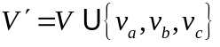，
(3) 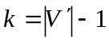
则图G中存在hamiltonian cycle当且仅当图G’中存在长度大于等于k的简单路径，证明如下：

如果图G中存在哈密尔顿圈C，则C一定经过与顶点v关联的一条边，不是一般性假设为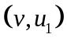。
则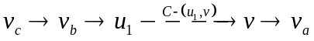是图G’中长度等于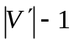的简单路径；

因为顶点v_{a}和v_{c}都只有一个邻居，如果图G’中存在长度等于的简单路径，那么顶点v_{a}和v_{c}一定是这条路径的两个端点，不妨假设这条路径为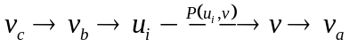，则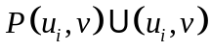是G中的哈密尔顿圈。

4. 图的匹配是一个边集，其中任意两条边都没有公共的顶点。请设计近似算法求解图的最大匹配问题，使得所得匹配集包含的边数超过最优解的1/2。

请见第5章课件。

